PM_Collegio - Documentazione Funzionale
Versione: 1.0 | Data: Giugno 2026 | Autore: Giresse Kengne

1. Introduzione
PM_Collegio è un sistema desktop sviluppato in Java (Swing/JFrame) con architettura a strati MVC + DAO + DTO (Obiettivi sono: Separare nettamente UI, logica applicativa e accesso ai dati). Per la gestione delle prenotazioni di camere in collegi universitari. L'applicazione supporta uno scenario multi-committente ma nella versione attuale è ottimizzata per un singolo committente. Il database di supporto è MySQL (schema pm_collegio). L'applicazione offre un'interfaccia grafica completa che guida l'operatore attraverso tutte le fasi operative: registrazione degli ospiti, assegnazione delle camere, check-in e check-out, generazione e gestione delle fatture, e supervisione amministrativa con controllo degli accessi basato su ruolo.

2. Architettura del Sistema
Pattern: MVC (Model-View-Controller) esteso con DAO (Data Access Object) e DTO (Data Transfer Object).
┌─────────┐ ┌──────────────┐ ┌────────────┐ ┌────────┐
│ VIEW │────────▶ │ CONTROLLER │────────▶│ DAO │────────▶│ DB │
│ (JFrame) │◀────────│ (business) │ ◀────────│ (JDBC) │◀────────│ MySQL │
└─────────┘ └──────────────┘ └────────────┘ └────────┘
│ │ │
▼ ▼ ▼
utility SessionContext QueryContainer
(validazioni) (stato globale) (query SQL)

Trasferimento dati: Models (entities) e DTOs (proiezioni read-only)

2.1 Regole architetturali

La View non parla mai al DB. Chiede al Controller, che chiede al DAO.

Il DAO non conosce il dominio applicativo. Riceve e ritorna oggetti, esegue query, basta.

Il Controller orchestra. Conosce sia il DAO che gli oggetti applicativi (SessionContext, ecc.), può gestire transazioni cross-DAO.

Le query SQL stanno in QueryContainer, non sparse nei DAO.

I DTO sono read-only, usati quando un'operazione restituisce dati joinati da più tabelle.

3. Stack tecnologico
Tecnologia | Versione | Uso
Java | 8+ | Linguaggio principale
Swing | JDK | UI desktop (JFrame, JTable, JComboBox, ecc.)
NetBeans Form Editor | 12+ | Generazione codice UI (.form ↔ initComponents())
MySQL | 5.7 / 8.x | Database relazionale
JDBC | mysql-connector-j | Accesso DB
Ant | NetBeans | Build system (build.xml)

Niente framework esterni : il progetto è didattico, deve usare solo JDBC puro + Swing puro per esibire la conoscenza delle API standard. Niente Spring, Hibernate, Lombok.

4. Struttura del progetto

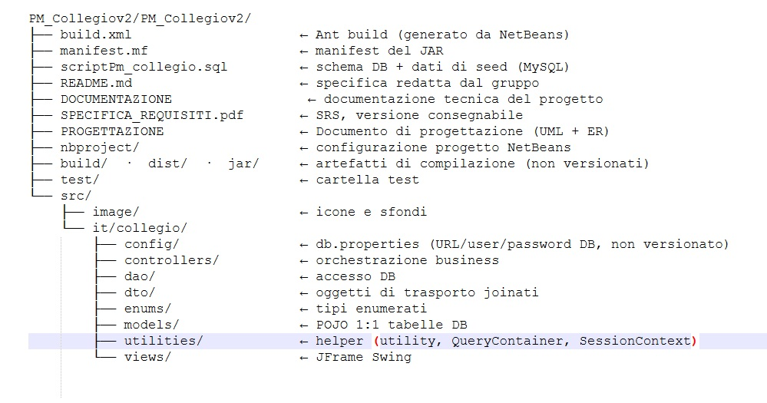

4.1 Package controllers
LoginController, HomeController, RegistrationController, PasswordResetController, ManageUserController, ManageTenantController, ManageRoomController, ReservationController, CheckInController, CheckOutController, FatturaController, UserController.

4.2 Package dao
DatabaseConnection (singleton), UserDao, IndirizzoDao, MansioneDao, CommittenteDao, RoomDao, ReservationDao, FatturaDao, MetodoPagamentoDao, PagamentoDao, AccessLogDao, SessionsDao, StoricoPrenotazioniDao.
4.3 Package dto
LoginResponse, FatturaDettaglio, ReservationDettaglio, CommittenteDettaglio, CheckoutPreview, AccessLogDettaglio.
4.4 Package enums
UserStatus, Genere, RoomType, RoomStatus, BedType (smart enum), ReservationStatus, FatturaStatus (smart enum).

4.5 Package config
Db.properties

4.6 Package models
User, Indirizzo, Mansione, Committente, Room, Reservation, Fattura, MetodoPagamento, Pagamento, AccessLog, Sessions, StoricoPrenotazioni.
4.7 Package views
LoginView, LoadingView, Loading1View, RegistrationView, PassWordView, HomeView, ManageRiservationView, ManageRoomView, ManageUserView, ManageTenantView, CheckInView, CheckOutView, FatturaView, GestioneFattureView, LogsView.

5. Database

5.1 Schema sintetico
Indirizzo (indirizzo_id, paese, provincia, citta, via, cap)
Mansione (role_id, role_type, role_nome)
Committente (codCommittente, ragione_Sociale, gestore→User, email, telefono, indirizzo_id)
User (user_counter VARCHAR PK, nome, cognome, email, access [password], ruolo→Mansione, committente_id→Committente, stato ENUM('attivo','disattivato','attesa'), telefono, indirizzo_id, recupero, response, genere)
Room (room_id, committente_id, numero_stanza, tipo ENUM('singola','doppia','suite'), prezzo,
letto_tipo ENUM('matrimoniale','singolo','king-size'),
stato ENUM('disponibile','occupata','manutenzione'))
Reservation (reservation_id, user_id, committente_id, room_id,
check_in DATE, check_out DATE, giorni INT,
status ENUM('attiva','cancellata','completata'), note)
Fattura (fattura_id, reservation_id, importo, data_emissione DATETIME,
stato ENUM('pagato','non pagato','in attesa'))
MetodoPagamento (metodo_id, nome, descrizione)
Pagamento (pagamento_id, fattura_id, metodo_id, importo, data_pagamento)
AccessLog (log_id AUTO_INCREMENT, user_id, ip_address, note,
login_time DEFAULT NOW(), logout_time NULL)
sessions (session_id, user_id, committente_id, role_id,
token CHAR(64), expires DATETIME, created_at)
StoricoPrenotazioni (storico_id, reservation_id, user_id,
check_in_precedente, check_out_precedente,
nuovo_check_in, nuovo_check_out, data_modifica)

Note importanti:
- User.user_counter è VARCHAR (100), non int autoincrementale. Generazione applicativa via UserDao.generateUniqueCounter() con pattern "XXX{id}{NOME}".
- Fattura.stato ha valori con spazi ("non pagato", "in attesa"), gestiti via smart-enum FatturaStatus.
- Room.letto_tipo ha il trattino ("king-size"), gestito via smart-enum BedType.
- Reservation.check_in/check_out sono DATE (giorno solo, non timestamp).

